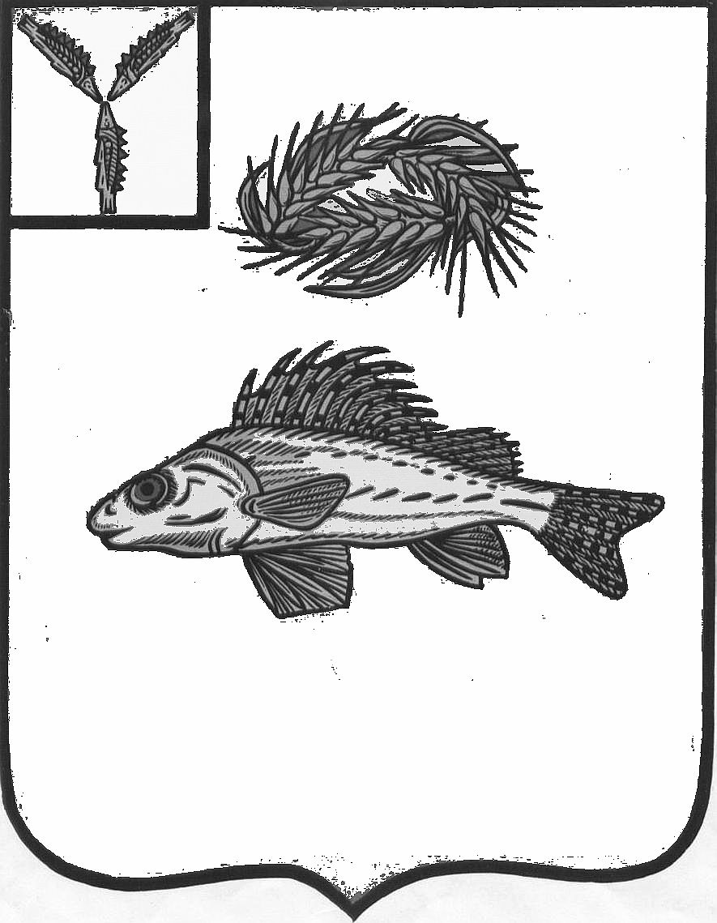
СОВЕТ
ДЕКАБРИСТСКОГО МУНИЦИПАЛЬНОГО ОБРАЗОВАНИЯ
ЕРШОВСКОГО МУНИЦИПАЛЬНОГО РАЙОНА
САРАТОВСКОЙ ОБЛАСТИ

РЕШЕНИЕ

от 23.09.2016 г. № 1-2

Об избрании главы Декабристского
муниципального образования

В соответствии с пунктом 1 части 2 статьи 36 Федерального закона от 6 октября 2003 года № 131-ФЗ "Об общих принципах организации местного самоуправления в Российской Федерации", Законом Саратовской области от 28 марта 2016 года № 34-ЗСО «О преобразовании Рефлекторского и Декабристского муниципальных образований Ершовского муниципального района Саратовской области «О муниципальных образованиях, входящих в состав Ершовского муниципального района», в соответствии с Регламентом Совета Декабристского муниципального образования, утвержденного решением от 23.09.2016 года № 1-1 Совет Декабристского муниципального образования
РЕШИЛ:
- Избрать Полещука Михаила Александровича главой Декабристского муниципального образования.
- Обнародовать настоящее решение и разместить на официальном сайте администрации Декабристского муниципального образования в сети Интернет.

Глава Декабристского МО
Ершовского района Саратовской области Полещук М.А.

